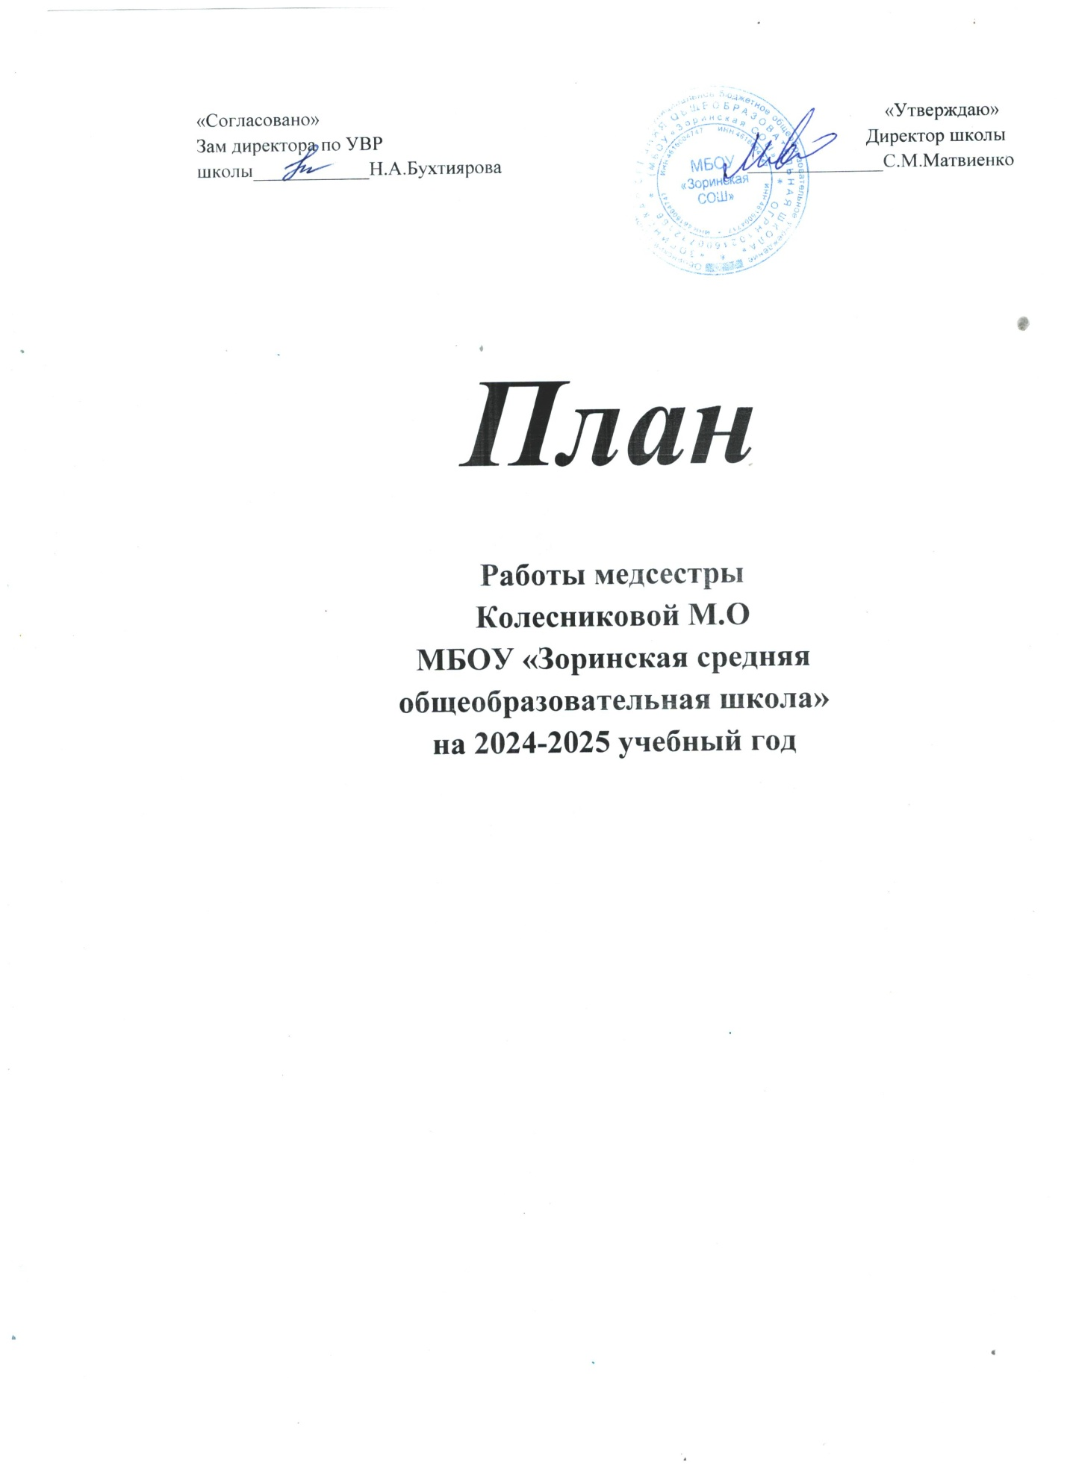

**1.Организованные мероприятия**

|  |  |  |
| --- | --- | --- |
| ***№*** | **Организованные мероприятия** | **Сроки:** |
| 1. | Составление планов работы на год, месяц, утвержденные на медицинском совете | Сентябрь и по месяцам |
| 2. | Работа с медицинской документацией | Постоянно в течение года |
| 3. | Корректировка документации на начало учебного года | Сентябрь-Октябрь |
| 4. | Формирование групп здоровья и заполнение листков здоровья по классам | Сентябрь |
| 5. | Распределение детей по физкультурным группам, формирование списков освобожденных от урока труда, физической культурой | Сентябрь |
| 6. | Содействие в составлении расписания уроков | Сентябрь |
| 7. | Обеспечение кабинета медикаментами | В течение года |
| 8. | Годовой отчет по заболеваемости | Май-Июнь |

**2.Лечебно-оздоровительные мероприятия**

|  |  |  |
| --- | --- | --- |
| № | **Лечебно-оздоровительные мероприятия** | **Сроки:** |
| 1. | Углубленный осмотр учащихся 1-11 классов | По плану поликлиники |
| 2. | Профосмотр детей всей школы с антропометрией и оценкой физического развития, групп здоровья и физкультурных групп | В течение года |
| 3. | Направление детей с отклонениями здоровья или после медосмотра в лечебные учреждения для консультации | Один раз в год |
| 4. | Информирование педагогов и родителей о результатах углубленного осмотра | По итогам осмотра |
| 5. | Учет детей диспансерной группы | В течении года |
| 6. | Санация полости рта | По плану поликлиники |
| 7. | Обследование на гельминты | По плану поликлиники |
| 8. | Осмотры учащихся после каникул на педикулез и чесотку | После каждых каникул |
| 9. | Осмотр учащихся перед соревнованиями, туристическими походами, производственной практикой | В течение года |
| 10. | Флюорографическое обследование детей с 15-летнего возраста | По исполнению 15 лет |
| 11. | Диспансеризация подростков (осмотр, обследование, консультация, передача во взрослую поликлинику) | Февраль-Май |
| 12. | Составление плана проф прививок на год | Сентябрь, Декабрь |
| 13. | Осмотр детей перед проф прививками, термометрия | В течение года |
| 14. | Амбулаторный прием детей, педагогов, работников школы | В течение года |
| 15. | Участие в проведении Дня Здоровья | 1 раз в четверть 7 Апреля |
| 16. | Контроль над прохождением медосмотра работниками школы | По истечению срока |
| 17. | Контроль над проведением медосмотров при первоначальной постановке юношей на военный учет | Март-Апрель |

**3.Санитарно-гигиенический контроль**

|  |  |  |
| --- | --- | --- |
| № | **Санитарно-гигиенический контроль** | **Сроки:** |
| 1. | Распределение учащихся на физкультурные группы | Сентябрь |
| 2. | Контроль за проведением урока физкультуры с определением нагрузки | В течение года |
| 3. | Контроль за уроками труда | В течение года |
| 4. | Контроль за подбором мебели, освещением, рассаживанием детей с учетом | В течение года |
| 5. | Контроль за проведением физкультурных пауз на уроках, длительности перемен, продолжительности уроков | В течение года |
| 6. | Контроль за организацией питания детей | В течение года |
| 7. | Контроль за санитарным состоянием школы | В течение года |
| 8. | Контроль за воздушно тепловым режимом ведения соответствующей документации | Ежедневно |
| 9. | Контроль за искусственным и естественным освещением | Раз в месяц |
| 10. | Контроль за соблюдением питьевого режима | Ежедневно |
| 11. | Освидетельствование водителей школьных автобусов | Ежедневно |

**4.Противоэпидемическая работа**

|  |  |  |
| --- | --- | --- |
| № | **Противоэпидемическая работа** | ***Сроки:*** |
| 1. | При возникновении инфекционных заболеваний введение карантинных мероприятий, наблюдение за контактными, введение листа наблюдения с осмотром врача 1 раз в неделю | В течение всего периода |
| 2. | Учет и анализ инфекционной заболеваемости в школе | Постоянно |
| 3. | Противотуберкулезная работа  а)постановка РМ, Диаскинтест  б) консультация фтизиатра | Планово БЦЖ,2 раза в год диспансерная группа |

**5.Санитарно-просветительная работа**

|  |  |  |
| --- | --- | --- |
| № | **Санитарно-просветительная работа** | **Сроки:** |
| 1. | Участие медработника в педагогических советах | В течение всего периода |
| 2. | Выпуск санитарных бюллетеней | В течение всего периода |
| 3. | Лекции для родителей, учащихся и индивидуальные беседы | В течение всего периода |
| 4. | Гигиеническое обучение административно-хозяйственного персонала | Два раза в год |

